MEDIA SOSIALISASI BENJANG GELUT

Diajukan untuk memenuhi tugas akhir dalam menempuh gelar Sarjana Seni
dalam bidang Desain Komunikasi Visual



ALLAM WAHYUDI PUTRA
126010012

PROGRAM STUDI DESAIN KOMUNIKASI VISUAL
FAKULTAS ILMU SENI DAN SASTRA
UNIVERSITAS PASUNDAN
Bandung, Juli 2018
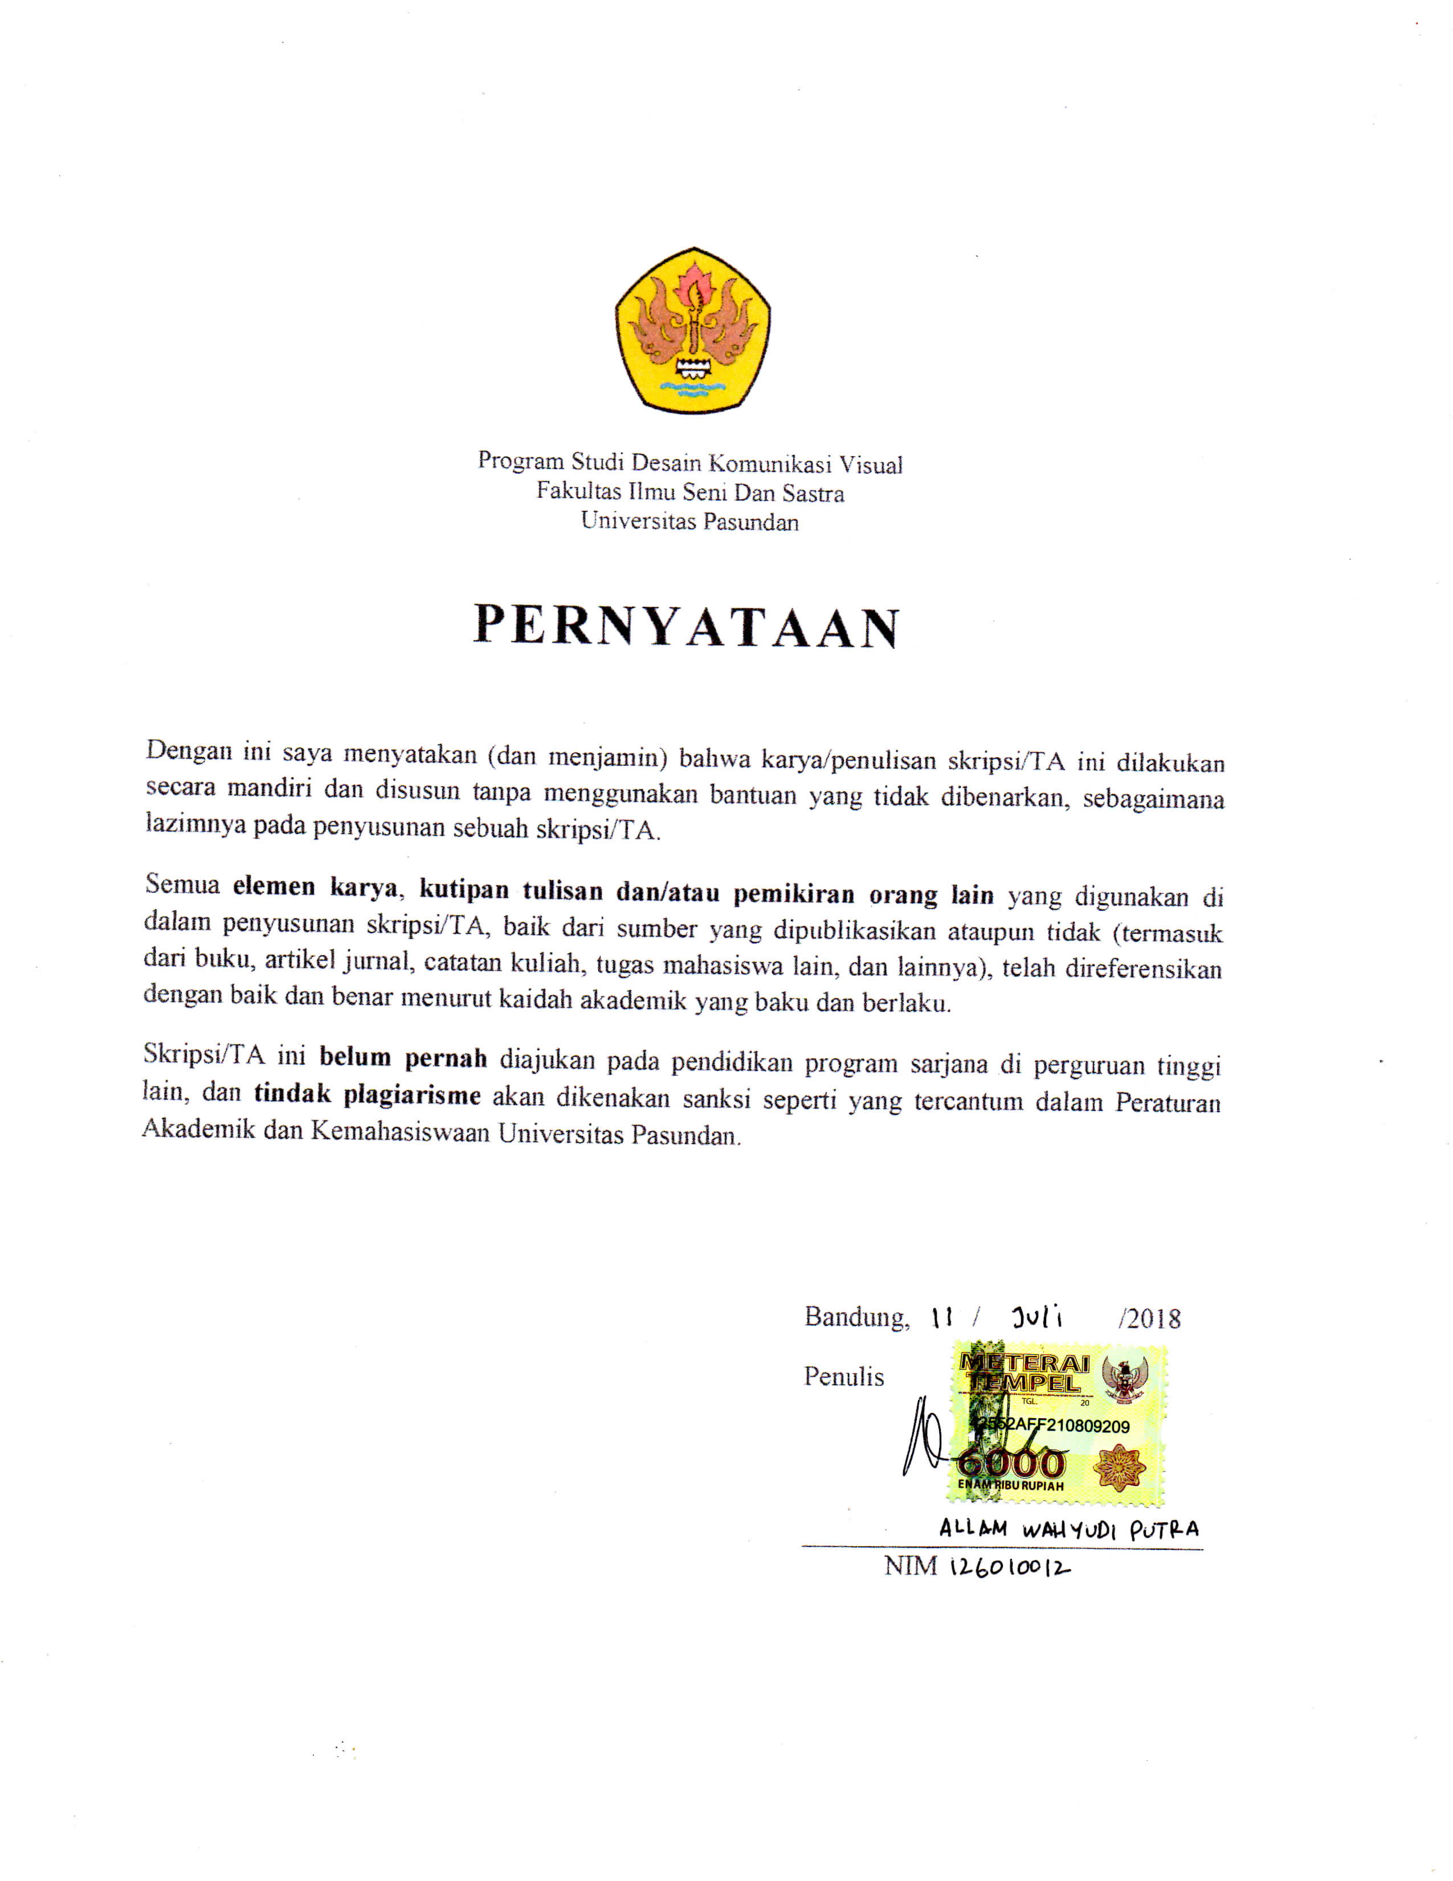

HALAMAN PENGESAHAN

Skripsi ini diajukan oleh :

Nama : Allam Wahyudi Putra
NRP : 126010012
Program Studi : Desain Komunikasi Visual
Judul Skripsi / Tugas Akhir : Media Sosialisasi Benjang Gelut

Telah berhasil dipertahankan di hadapan Dewan Penguji dan diterima sebagai bagian persyaratan yang diperlukan untuk memperoleh gelar Sarjana Seni pada Program Studi Desain Komunikasi Visual, Fakultas Ilmu Seni dan Sastra. Universitas Pasundan.

DEWAN PENGUJI
Pembimbing 1 : Erna Nurmalinda, M.Sn ( )
Pembimbing 2 : Boy Irwan, S.Sn ( )

Ditetapkan di :……………………………………………….
Tanggal : ………………………………………………
KATA PENGANTAR

Puji dan syukur penulis panjatkan ke hadirat Allah SWT. atas berkat dan rahmat-Nya Tugas Akhir dapat dilaksanakan dengan lancar dan baik, penyusunan Tugas Akhir yang berjudul “Perancangan Sosialisasi Benjang Gelut ” dapat terselesaikan. Tujuan dari penyusunan tugas akhir ini adalah salah satu syarat akademis yang wajib dipenuhi dalam kuliah Desain Komunikasi Visual Universitas Pasundan. Selain itu, tujuan dari melaksanakan penelitian ini juga adalah untuk menambah pengalaman, relasi, dan juga ikut peduli dalam Kesenian Benjang Gelut itu sendiri. Terselesaikannya penyusunan tugas akhir tidak luput dari bantuan dan motivasi serta partisipasi dari semua pihak, untuk itu penulis menyampaikan penghargaan dan ucapan terimakasih kepada :
- Orang tuaku tercinta Bapak Wahyudi ,S.E dan Ibu Maya Maryati yang telah banyak mendukung.
- Ibu Erna Nurmalinda, M.Sn dan Bapak Boy Irwan, S.Sn, pembimbing yang telah memberikan saran, kritik, bantuan, arahan, dan terima kasih atas waktu dan pikiran yang telah diberikan.
- Dosen Universitas Pasundan, Fakultas Ilmu Seni dan Sastra, Jurusan Desain Komunikasi Visual.
- Narasumber Benjang Bapak Anto Widjaya, Bapak Ena Mulyana, dan Bapak Dadang selaku narasumber yang bersedia diwawancarai dan dokumentasi.
- Teman – teman yang sudah membantu dalam pencarian data, dokumentasi, dan kuesioner. Khususnya kepada Amelya Nurfaiza .A, Holy .N, dan Aldi .W.

Semoga Tugas Akhir ini bisa memberikan manfaat. Penulis menyadari bahwa banyaknya kesalahan, maka penulis memohon maaf sebesar – besarnya apabila ada kesalahan dalam penulisan tugas akhir ini.
Bandung, Juli 2018

Penulis

HALAMAN PERNYATAAN PERSETUJUAN PUBLIKASI
TUGAS AKHIR UNTUK KEPENTINGAN AKADEMIS

Sebagai sivitas akademik Universitas Pasundan, saya yang bertanda tangan di

bawah ini:
Nama | : | Allam Wahyudi Putra
NPM | : | 126010012
Program Studi | : | Desain Komunikasi Visual
Departemen | : | ....................................................................................
Fakultas | : Fakultas Ilmu Seni dan Sastra
Jenis karya | : | Pengkaryaan

Demi pengembangan ilmu pengetahuan, menyetujui untuk memberikan kepada Universitas Pasundan Hak Bebas Royalti Noneksklusif (Non-exclusive Royalty-Free Right) atas karya ilmiah saya yang berjudul:

Media Sosialisasi Benjang Gelut

beserta perangkat yang ada (jika diperlukan). Dengan Hak Bebas Royalti Noneksklusif ini Universitas Pasundan berhak menyimpan, mengalih media/format-kan, mengelola dalam bentuk pangkalan data (database), merawat, dan mempublikasikan tugas akhir saya selama tetap mencantumkan nama saya sebagai penulis/pencipta dan sebagai pemilik Hak Cipta. Demikian pernyataan ini saya buat dengan sebenarnya.

Dibuat di ............................

Pada tanggal .......................................

Yang menyatakan

(..........................................................
DAFTAR ISI

HALAMAN PERNYATAAN ORISINALITAS PERNYATAAN i
HALAMAN PENGESAHAN ii
KATA PENGANTAR iii
HALAMAN PERNYATAAN PERSETUJUAN PUBLIKASI
TUGAS AKHIR iv
ABSTRAK v
DAFTAR ISI vii
BAB I PENDAHULUAN 1
1.1 Latar Belakang 1
1.2 Identifikasi Masalah 3
1.3 Rumusan Masalah 3
1.4 Batasan Masalah 3
1.5 Maksud & Tujuan 4
1.6 Mind Mapping/ Struktur Berfikir Penelitian 5
1.7 Metode Penelitian 6
1.8 Sistematika Penulisan 7
BAB II LANDASAN TEORI 8
2.1 Benjang Gelut 8
2.2 Sosialisasi 10
2.2.1 Tujuan Sosialisasi 11
2.3 Media Informasi 12
2.3.1 Definisi Media Informasi 12
2.4 Buku panduan 13
2.4.1. Komposisi 13
2.4.2. Layout 14
2.4.3. Grafis Vektor 15
2.4.4. Ilustrasi Vektor 15
BAB III DATA dan ANALISA. 16
3.1 Data 16
3.2 Analisa 25
3.2.1. 5W+2H 28
3.2.2. Consumer Journey 29
3.2.2.1. Referensi visual 33
3.2.2.2. Referensi Desain 38
3.2.2.3. Referensi Media 39
3.2.2.4. MoodBoard 40
3.6 What to Say 40
BAB IV KONSEP PERANCANGAN 41
4.1 Strategi Komunikasi 41
4.2 Strategi Pesan 41
4.3 Strategi Kreatif 41
4.3.1 Konsep Visual 42
4.3.2 Konsep Verbal 43
4.4 Creative Brief 43
4.5 Konsep Media 50
4.5.1 Jadwal Media & Budgeting 51
4.5.2 Aplikasi Media 53
Bab V Kesimpulan dan Saran 65
5.1 Kesimpulan 65
5.2 Saran 66
LAMPIRAN 67
DAFTAR PUSTAKA 75

